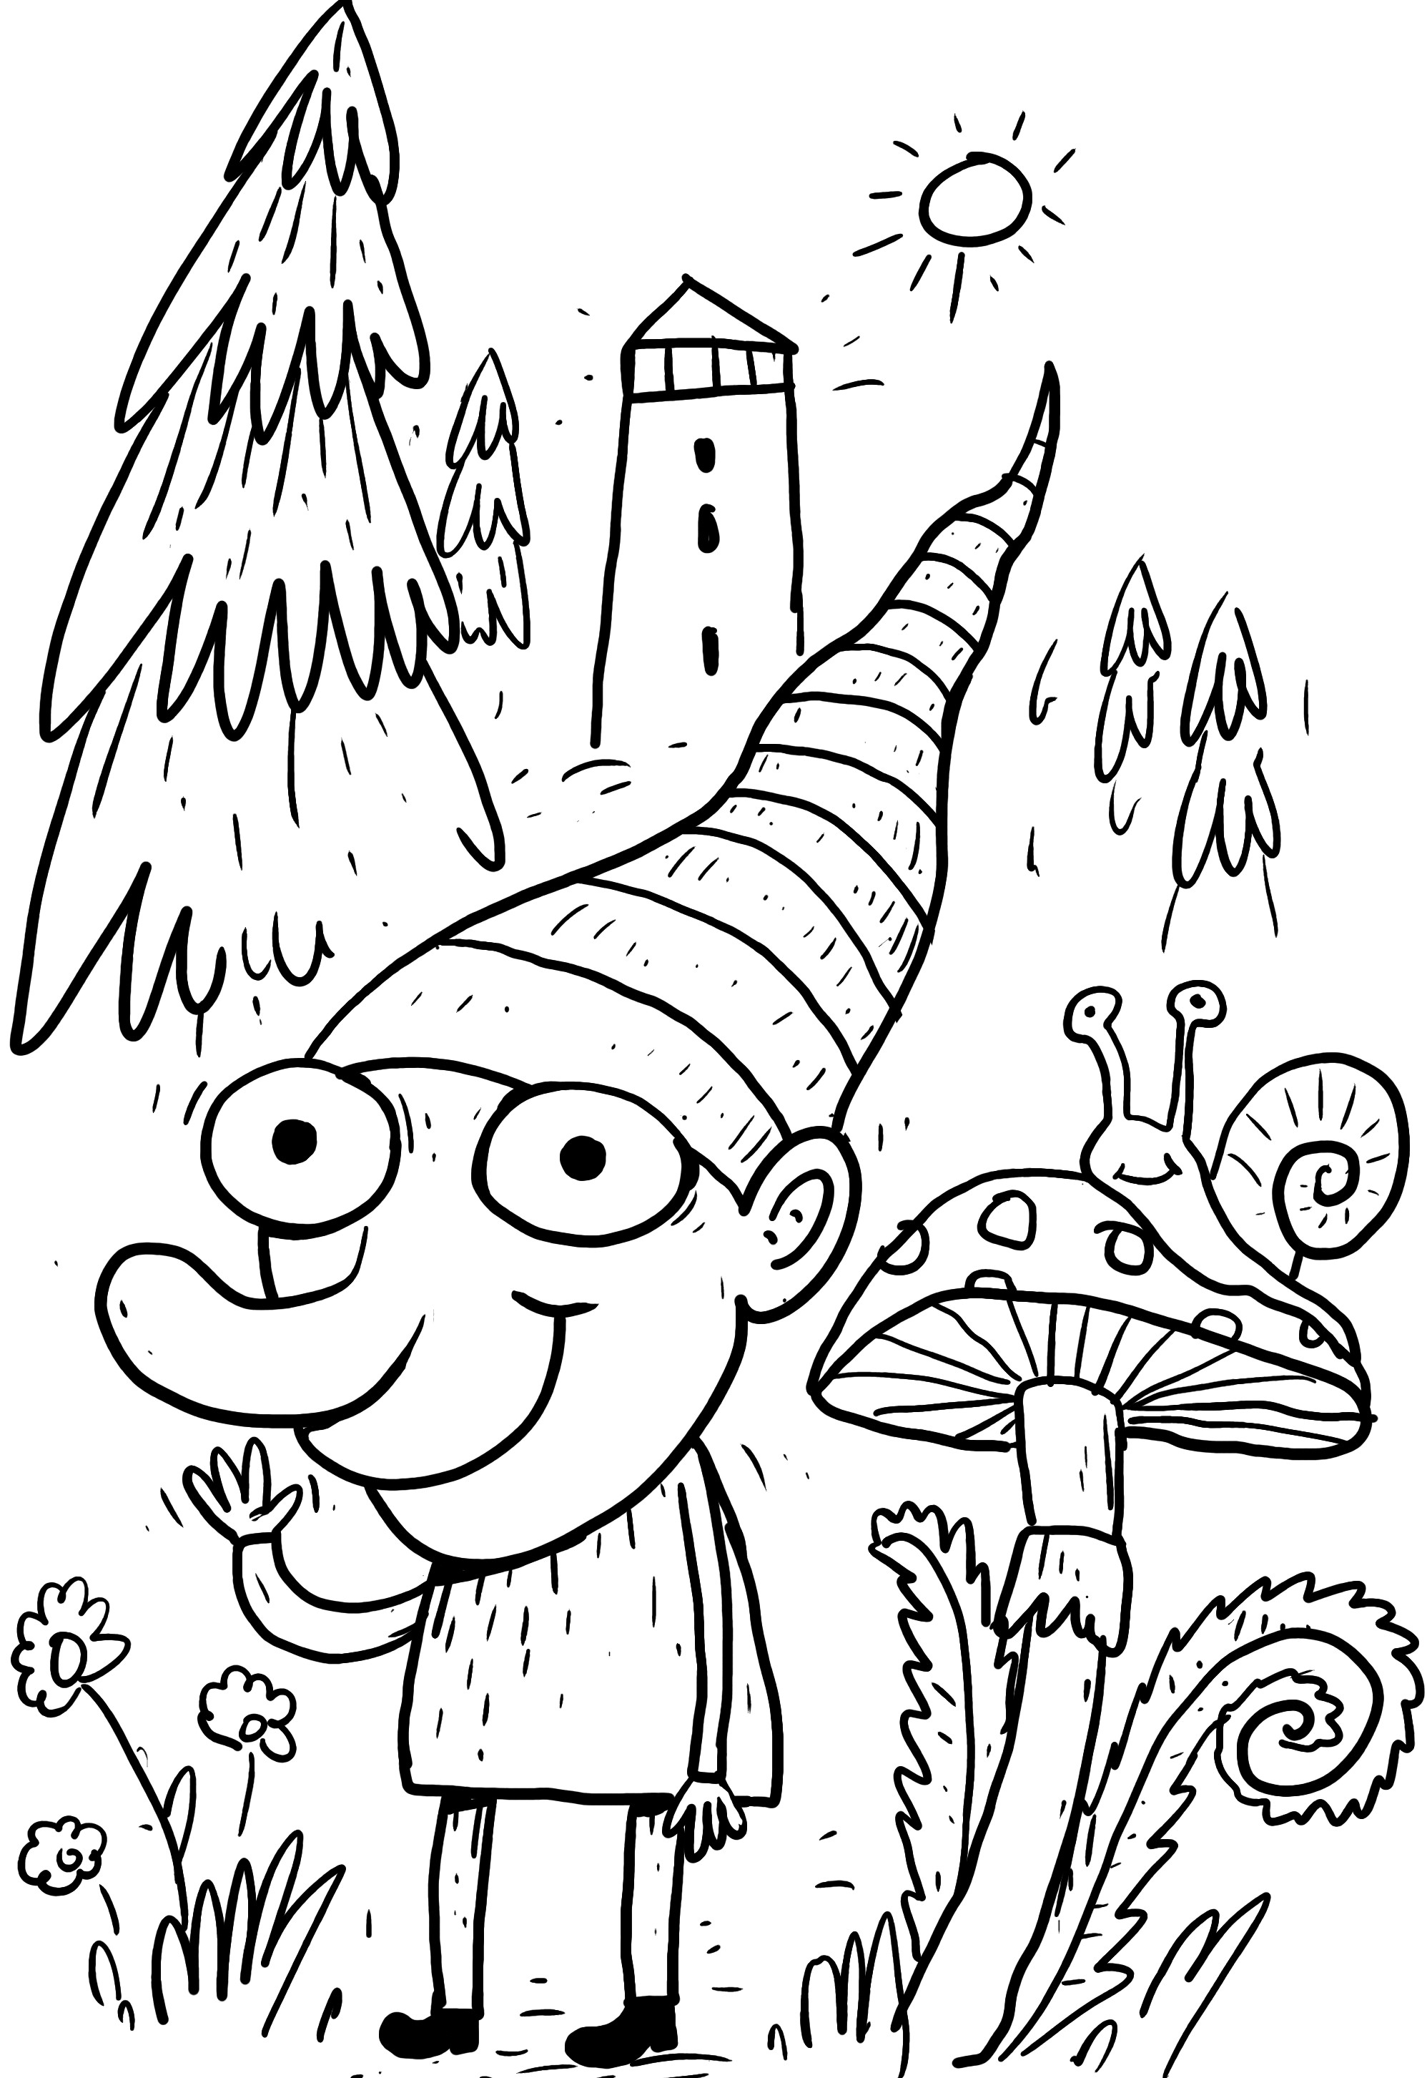
Výtvarná soutěž na prázdniny

Kdo je v lese?
turisté, zvířata, pohádkové bytosti…

- Děti do 15 let, které přinesou (nebo nakreslí na místě) obrázek, budou mít během prázdnin volný vstup na rozhlednu.
- Doporučený formát A4 nebo A3, gramáž papíru nejlépe 200 (výkres).
- Děti, které se na výlet na Háj během prázdnin nedostanou a chtějí se účastnit soutěže, mohou obrázek odevzdat na recepci SVČ Doris Šumperk nejpozději 8.9. 2023

Věkové kategorie:
Předškoláci, děti do 10 let, děti do 15 let
Obrázky, označené na rubu kontaktními údaji (jméno, příjmení, věk, kontaktní e-mail nebo telefon), posoudí porota a vítězné práce budou vystaveny na rozhledně Háj. Vyhlášení vítězů a zahájení výstavy se bude konat v sobotu 23.9.




